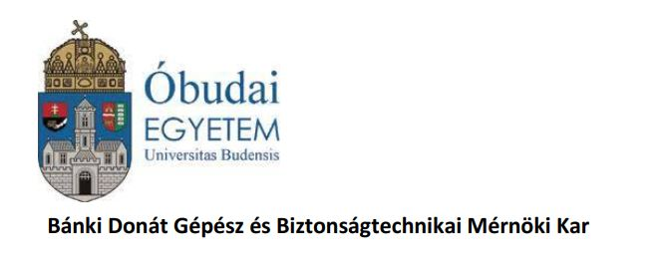

**Mikro- és nanotechnologia**

Elméleti áttekintés

Rotaxane

Alotrop modifikációk

**Hallgató: Sápi Róbert Tanár: Dr. Fürsztner István**

**Neptunkód: A9D8R0**

Elméleti áttelintés 2

Milyen nanoszerkezeteket tudunk csinálni 3

Rotaxanes szintézise 5

Alkalmazások az anyagok kutatásában 6

A szén allotróp módosulatai 8

Grafit 8

Gyémánt 9

Szén-monoxid (CO) 10

Szén-dioxid (CO2) 11

# Elméleti áttelintés

A nanotechnológia igen kisméretű,nagyjából 1nm és 100nm közötti méretű objektumok, az ezen a skálán végbemenő jelenségek és folyamatok vizsgálata,feltárása, az objektumok és szerkezetek előállítása és alkalmazása.

Rohamosan fejődő, interdisziplináris terület, mely tobbek között magába foglal:

* Fizikát
* Kémiát
* Biológiát
* Technológiát
* Anyagtudományt
* Elektronikát, stb.

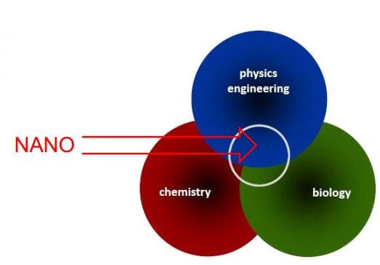

A néhányszor tíz nanométer nagyságú fém és félvezető nanorészecskéket a kémikusok és a fizikusok már közel száz éve  
tanulmányozzák.  
Mivel az atomok átmérője tized nanométer, a molekuláké pedig nanométer nagyságrendű, így a kémia mindig is nanokémia volt, az atom- és molekula-fizikát illetve a mezoszkopikus fizikát pedig nanofizikának is  
nevezhetnénk.  
A közelmúltig csak nanorészecske sokaságot és azt is csak statisztikai módszerekkel lehetett kísérlet tárgyává tenni.

A "nanotechnológia", helyesebben a "nanotudomány" területén ma még a legfejlettebb társadalmakban is elsősorban az alapeszközök előállítása, a megfelelő szimulációs, manipulációs, preparációs és analitikai/mérési módszerek kutatása és fejlesztése van napirenden. Az atomi pontosságú gyártás megvalósításához ugyanis szükség van molekulaszintű manipulációra és szintézisre, valamit a mikro- és milliméter skálán működő technológiák összekapcsolására, hogy teljes egészében lefedhető legyen a nm-től mm-ig terjedő mérettartomány. A majdan előállított nanoszerkezetek kapcsolatát a makrovilággal ugyanis többszörös áttételen keresztül, mikro- és milliméter méretű eszközök közbeiktatásával lehet csupán elképzelni, ezért a problémát összetett módon, rendszerszinten kell kezelni

A termékek miniatürizálásának trendje tehát (legalábbis kezdetben) korántsem azt jelenti, hogy valamennyi funkciót, amit eddig mikroméretben valósítottunk meg, ezután nanoskálán próbáljuk megvalósítani és ezáltal gyorsabbá, olcsóbbá tenni. Ellenkezőleg, az önszerveződés, a masszív párhuzamos rendszerek belépésével a bottom-up szintézis a "tradicionális" top-down technológiával, azaz destruktív módszerekkel gyártott eszközökben teremt lehetőséget új funkciók beillesztésére. A nanoméretű gyártástechnológiák tehát elsősorban a testre szabási követelmények kielégítésének eszközei lesznek az információ-technológiában, az orvostudományban és a gyógyászatban, a repülés- és űrkutatás, a gépkocsiipar, a környezet- és energiaipar területén használt MEMS eszközökben.

Milyen nanoszerkezeteket tudunk csinálni:

Szén nanocsövek

Új technológia alkalmazásával csodás szerkezeteket tudunk előállítani mint a szén nanocsö

* 100x szívósabb mint a vas és rugalmasabb
* Ha kombináljuk az autó lökháritojával megnöveljük a szívóságát és a rugalmasságát

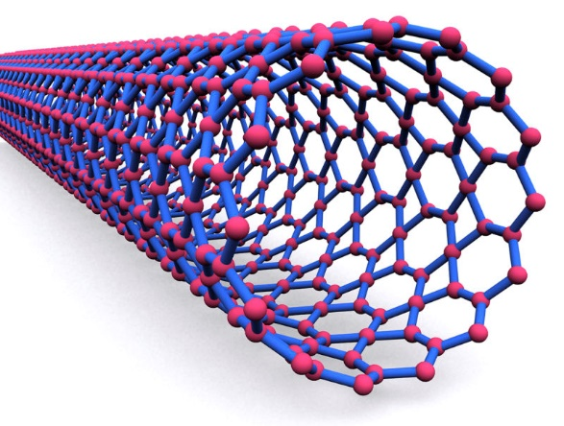

Fullerének

Hihettelen szivosságu a felépitésük és a “fodbal labda” alakjuk miat

* Képes behatolni a sejtfalba
* Nem reagens

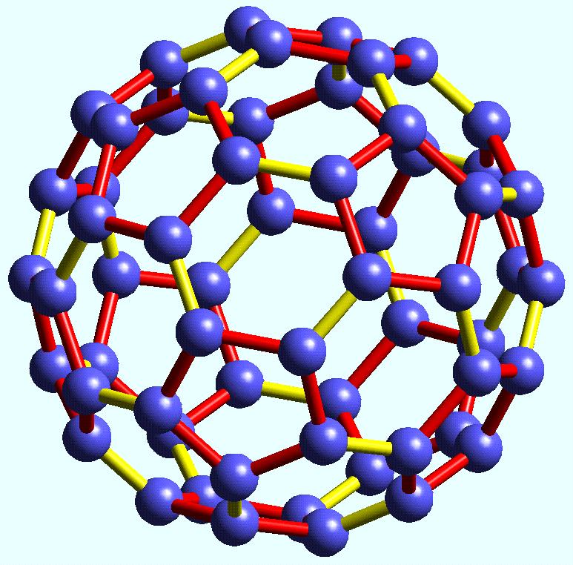

Előállításo módszerek

* Atom-by-atom
  + Itt az atomokat egyesével rakjuk a helyükre
* Chisel away atoms
  + Ez kiválasztódási módszer ahol addig válaszuk le az anyagot meg ki nem rajzolódik a kivánt forma
* Self assembly
  + Egy olyan környezetett kell biztosítanunk ahol az atomok önszerveződésnek indulnak

Önszerveződés hatása

* Kristály növekésel
  + Tegyünk vas nanopor kristályokat egy szilikon felületre
  + Tegyük egy zárt környezetbe
  + Adjunk hozzá természetes gázt mely tartalmaz szenet
  + Szén reakcióba lép a vassal és kicsapódás történik és így el kezd növekedni

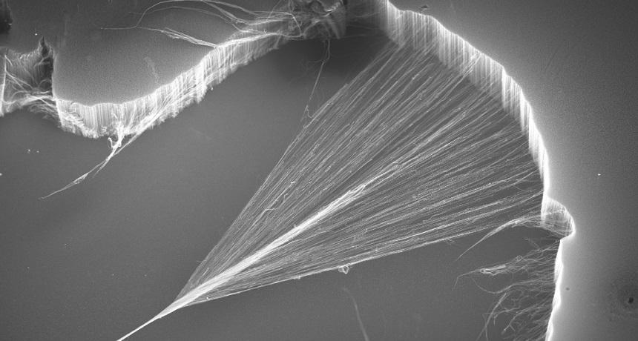

Rotaxane

A rotaxán egy mechanikusan összekapcsolt molekuláris architektúra, amely egy "súlyzó alakú molekulából" áll, amelyet egy " makrociklus " -on vezetnek keresztül. A rotaxán két komponense kinetikusan csapdába esik, mivel a súlyzó végei nagyobbak, mint a gyűrű belső átmérője, és megakadályozzák az összetevők disszociációját, mivel ez a kovalens kötések jelentős torzulását igényli.

A rotaxánok és más, mechanikailag összefűzött molekuláris építmények, kutatásainak nagy része a hatékony szintézisre vagy a mesterséges molekuláris gépekre történő felhasználásra összpontosított.

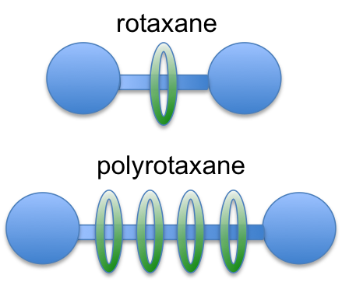

# Rotaxanes szintézise

Az évek során számos módszert alkalmaztak a rotaxánok szintézisére. A rotaxán szintézisére öt fő mod van, amelyek lehetővé teszik a rotaxán kialakulását.

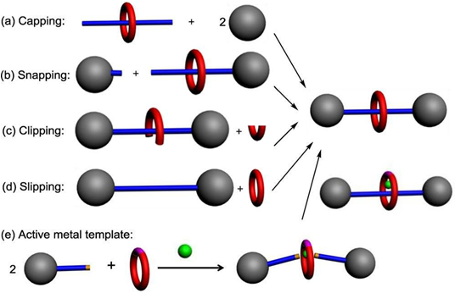

Az első módszer a „Capping”, amelyben először egy úgynevezett pseudorotaxánt alakítanak ki, hogy a szálat a makrocikluson átszúrják. A szál végeit ezután lezárják nagy dugócsoportokkal, hogy a szál biztosan a makrocikluson belül maradjon.

A „Snapping” két különálló részéből áll, mindkettő egy terjedelmes csoportot tartalmaz. A szál egyik részét átszurjúk makrocikluson, szemirotaxánt képezünk, és a végén a rotaxánt képező szál másik részét lezárjuk.

A „Clipping” során a makrociklus gyűrűzáró reakciójával rotaxánt állítanak elő. A szál már tartalmazza a két terjedelmes csoportot a szál végein, de a makrociklus még nem teljesen lezárt. A makrociklus rögzíti a meneten és a gyűrű záró reakció után a rotaxán képződik.

A „Slipping” egy másik módszer, amely csak akkor lehetséges, ha a nagyméretű végcsoportok megfelelő méretűek, hogy a makrocikluson keresztül csússzon magasabb hőmérsékleten. A rotaxán előállításához a végcsoportokkal ellátott szálat a makrocikluson átvezetjük magas hőmérsékleten, majd gyorsan lehűtjük, hogy a szál a makrociklusba beakadjon és a rotaxán ne tudjon kitágulni.

Az úgynevezett „Active metal template” reakció olyan fémiont alkalmaz, amely a végcsoportokkal ellátott szálakat a makrocikluson belül helyezi el. Ezután a fémion-centrum elősegíti a kovalens kötés kialakulását a menet két részének között, ami hatékonyan a rotaxánt képezi.

# Alkalmazások az anyagok kutatásában

Molekuláris kapcsolók

A tudósok egy alkalmazkodó rotaxánt terveztek termikus reaktív kapcsolóként való felhasználásra szilárd állapotban. A makrociklus egy koronaéter és a tengely két csoportból áll: egy terc-amintípusból és egy uretán részből. A koronaéter alapvetően gyengén kötődik a tengely uretán komponenséhez. Sav hozzáadásával a terc-amin-csoportot terc-ammónium-csoportká alakítják, és a koronaéter ez a csoport felé mozog, és a rotaxán hatékonyan pozíciót vált. A triklór-ecetsav 167 ° C-on CO2-ra és kloroformra bomlik, amelyek illékony összetevők és a bomlás után nem hagy só hátra. Ezért ha ezt a savat használjuk, akkor a rotaxánt a sav hozzáadásával, majd a melegítéssel a sav elpárolog és a rotaxán visszaáll. Mivel ezt a rendszert szilárd állapotban használják, az oldószer és az oldószer tulajdonságainak figyelembevétele nélkül használható.

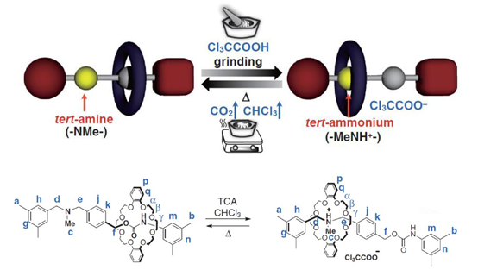

Egy másik csoport rotaxánt szintetizált egy koronaéter-makrocikluson és két pH-érzékeny tengelycsoporton: egy anilinrészen és egy triazolcsoporton. A rotaxán mérete változtatható a pH-érték változtatásával. A makrociklus az anilinium-csoport és a triazolcsoport között variál, változtatva a rotaxánt méretét, ami "lasso" hatást eredményez. Így a pH alapján lazít vagy szorit. Savas pH-értéknél a makrociklus az anilinium-részig terjed ekkor lazít. A bázikus pH-értéknél a makrociklus a triazol-molekularészre jut, és ilyenkor szorit.

Harmadik csoport két olyan dodekametilénegységet, vagy "állomást" tartalmazó szálon, amely három 4,4'-bipiridinium egységgel van elválasztva, és két ütközőcsoporttal van lezárva a megszakítás megakadályozása érdekében. Az α-ciklodextrin makrociklus képes a két állomás közötti utazásra, amely szerint az oldószert használják.

A vízben való áthaladás szabad energiájú barrierje kissé magasabb, mint a DMSO-ban történő átszállítás, ami magyarázatot ad arra, hogy miért nem történik meg a makroszkóp átvétele a vízben. A poláros oldószer és a poláris bipiridinium-molekulák közötti kölcsönhatás nem előnyös a süllyedésnél, míg a nempoláros oldószer és a nempoláris dodekametilén egységek kölcsönhatása előnyben részesítik az áthajtást. A szál polaritása és különböző részeinek összetételének megváltoztatásával, szabályozhatja a makrociklus áthaladását egy bizonyos oldószerben, és ez a rotaxán molekuláris kapcsolóként is alkalmazást nyerhet.

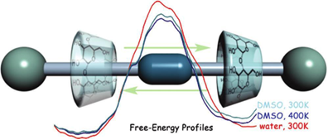

Alotrop módosulatok

# A szén allotróp módosulatai

A szénnek legalább négy allotróp alakjáról tudunk: amorf szén, grafit, gyémánt és a fullerének. 2004. március 22-én jelentették be egy ötödik alak létezését. Az amorf alak lényegében megegyezik a grafittal, de nincsen kristályos makroszerkezete. Ehelyett porszerű anyag, ami a faszén fő alkotóelemét adja.

Allotrópia:

Az allotrópia lényege, hogy egyes kémiai elemek különböző kristályszerkezetű, illetve relatív molekulatömegű ún. allotróp módosulatokban is előfordulhatnak. Az allotróp átalakulás fázisátalakulás, amely egyes esetekben mindkét irányba végbemehet, más esetekben csak egy irányban lehetséges. Allotróp módosulat pl. a gyémánt és a grafit, a vörös és a fehér foszfor, az oxigén (O2) és az ózon (O3). Az allotróp módosulatok fizikai sajátságai mindig eltérők, és kémiai tulajdonságaik is különböznek egymástól. E sajátságok oka az eltérő kristály-, ill. molekulaszerkezet.

# Grafit

Normál légköri nyomáson a szén grafit alakban létezik, ilyenkor minden atomja három vele egy síkban lévő atomhoz kötődik, és így egymásba fonódó hatszögű gyűrűket alkotnak, hasonlóan az aromás szénhidrogénekhez. A grafit hexagonális (alfa-grafit) és romboéderes (béta-grafit) rendszerben kristályosodhat. A természetben található grafit max. 30%-ot tartalmaz a béta-formából, míg a mesterségesen előállított grafit egyáltalán nem tartalmaz. Az alfa-grafitból bétát előállítani mechanikai kezeléssel lehet, a béta-grafit pedig 1000 °C fölé hevítve visszaalakul alfa-grafittá. Delokalizált pi-mezője miatt a grafit vezeti az elektromosságot. Mivel a grafit puha, és rétegeit csak a van der Waals-erő tartja össze, jól hasítható.

Kémiai és fizikai tulajdonságai:

* Képlete: C (szén)
* Szimmetriája: α-grafit hexagonális (hexagonális holoéderes), α'-grafit trigonális (ditrigonális szkalenoéderes)
* Sűrűsége: 2,15 g/cm3
* Keménysége: 1 (a Mohs-féle keménységi skálán)
* Hasadása: kitűnően hasad és könnyen transzlatálható
* Színe: acélszürke, vasfekete; nem átlátszó (opak)
* Porszíne: fekete fénylő
* Fénye: fémfényű vagy fénytelen
* Egyéb jellegzetes tulajdonságai: A gyémánttal ellentétben vezeti az elektromosságot.
* Olvadáspontja: kb. 3700 °C-on

Megjelenési formái:

Szerkezete jellegzetes rétegrács. A hexagonális hálózatú rétegekben az atomok távolsága (1,42 Ǻ) kisebb, mint a a gyémántrácsban (1,542 Ǻ), míg két szomszédos réteg 3,35 Ǻ (10 Ǻ = 1 nm) távolságra van egymástól. A rétegsíkokat gyenge van-der-Waals-erők tartják össze. Fejlett lapokkal határolt, kristályos alakban ritka, többnyire pikkelyes-leveles vagy vaskos, szemcsés, néha földes halmazokban jelenik meg.

Előfordulása, képződése:

* Metamorf eredet – Metamorfizált kőzetekben szerves eredetű grafit képződik kőszenes üledékekből, nyomás és hőmérséklet együttes hatására, de kontakt metamorf hatásra is keletkezik.
* Magmás keletkezés – Gránitpegmatitokban, gránit-mészkő kontaktusán, valamint hidrotermális képződése is ismert.
* Meteorit ásvány – Főként vas-, de egyes szilikátmeteoritokban is megtalálható kisebb-nagyobb gumókban.

# Gyémánt

Igen nagy nyomáson keletkező allotróp szénmódosulat a gyémánt, melyben minden szénatom egy szabályos tetraéder középpontjában helyezkedik el, és a kötések a tetraéder csúcsai felé mutatnak. A szén-szén kötés ereje miatt a bór-nitriddel együtt a legnagyobb a keménysége az ismert anyagok között. Szobahőmérsékleten észrevehetetlenül lassan a stabilabb grafit-alakba megy át.

Fizikai és kémiai tulajdonságai:

A gyémánt rendkívül kemény, rideg.

Színtelen köbös lapcentrált rácsszerkezetű kristálya, tetraéderes koordinációjú.

A szénatomok úgy helyezkednek el benne, mintha a metánban a hidrogének helyén is szénatomok lennének és minden egyes szénatom egy újabb tetraéder részét alkotná. A tiszta gyémánt szintelen kristályokból áll.

Keménysége valamennyi ismert anyag között az egyik legnagyobb, a csak bór- és bizonyos más karbidok illetve nitridek közelítik meg.

Vezetőképessége kicsi.

1500°C felett spontán grafittá alakul.

Mesterségesen is előállítható gyémánt grafitból igen nagy nyomáson.

A gyémánt sűrűsége feltűnően nagy, mert a szénatom átmérője kicsi.

Ezek a tulajdonságok a szénatomok közötti erős kovelens kötés következményei.

Két szomszédos szénatom távolsága 1,54 Angström, a C - C - C vegyértékszög 109°28' (tetraéderszög). Ez a vegyértékszög jellemző pl. a paraffin szénhidrogénekre.

Felhasználás:

Megfelelő nagyságú példányait ékszerekké csiszolják.

Rendkívüli keménységük miatt csiszolóanyagokhoz, vágó-, fúró-, csiszoló szerszámokhoz használják.

Fullerének

A fulleréneknek grafithoz hasonló a szerkezetük, de nem tisztán hexagonálisak, hanem öt- és hétszögeket is tartalmaznak, amiktől a grafit síkja szferikus, elliptikus vagy hengeres alakban torzul. Kémiai tulajdonágaikat még nem ismerjük tökéletesen. Nevüket Buckminster Fullerről kapták.

# Szén-monoxid (CO)

A szén-monoxid (CO) egy színtelen, szagtalan, íztelen gáz. A szénvegyületek tökéletlen égése során képződik, főleg belsőégésű motorokban. Üzemanyagnak is használható, levegővel jellegzetes kék lánggal ég. Annak ellenére, hogy mérgező, kiterjedten használják vegyipari alapanyagként. Kémiailag egy szénatom kötődik kovalens kötéssel egy oxigénatomhoz. Szobahőmérsékleten gáz halmazállapotú. Erősen mérgező.

Előállítása:

A szén-monoxid előállítására többféle módszer létezik.

A szintézisgáz a vízgőz és szén endoterm reakciójával jön létre:

H2O + C → H2 + CO ΔH = 131 kJ/mol

CO előállítható fém-oxidok szenes redukciójával is, ahogy azt az egyszerűsített ábra is mutatja (M=fém):

MO + C → M + CO ΔH = 131 kJ/mol

Miután a CO gáz lesz, a folyamat felgyorsítható hevítéssel.

Szerkezete:

A szén-monoxid molekulában a szénatom két párosítatlan elektronja és az oxigénatom párosítatlan elektronjai egy szigma-, és egy pi-kötést létesítenek. A molekulában található harmadik pi-kötés mindkét elektronja az oxigénatomtól származik, ez egy datív kovalens kötés. A molekulában a kötésrend három.A molekula két nemkötő elektronpárt tartalmaz, egyik a szénatomhoz, másik az oxigénatomhoz tartozik.

A szén-monoxid molekulája csaknem teljesen apoláros annak ellenére, hogy két különböző elektronegativitású atom kapcsolódik benne össze. Ez azzal magyarázható, hogy a nagyobb elektronegativitású oxigénatom a donor (az az atom, amelyik az elektronpárt adja), a kisebb elektronegativitású szénatom pedig az akceptor. Emiatt nem jut érvényre a kötés poláros jellege.

Tulajdonságai:

Nehezen cseppfolyósítható gáz. A sűrűsége közel áll a levegőéhez. A nitrogénmolekulával izoszter, ez azt jelenti, hogy azonos a molekulák tömege és megegyezik a molekulát alkotó atomok száma. Emiatt fizikai tulajdonságaik nagyon hasonlóak, közel áll egymáshoz a sűrűségük, az olvadáspontjuk és a forráspontjuk. A szén-monoxid vízben rosszul oldódik. Redukáló tulajdonságú. A szén-monoxid molekulájában található két nemkötő elektronpár nem egyenértékű, a szénhez tartozó elektronpár donor sajátságú. A szén-monoxid emiatt könnyen képez komplexeket, átmenetifémekkel képzett komplexeinek neve fém-karbonil. A hangyasav formális anhidridjének tekinthető, mert hangyasavból kénsavval történő vízelvonáskor szén-monoxid fejlődik, azonban a vízben oldásakor nem keletkezik hangyasav.

A nátrium-hidroxid 100 °C körüli hőmérsékleten szén-monoxidot köt meg, és a hangyasav nátriumsója, nátrium-formiát keletkezik.

A levegő oxigénje hatására elég, szén-dioxid keletkezik. Ez a reakció vízgőznyomok hatására megy végbe. Klórral nagyon mérgező foszgénné (karbonil-kloriddá) egyesül.

Ha a szén-monoxid kéngőzökkel reagál, gáz halmazállapotú karbonil-szulfid keletkezik. A karbonil-szulfid könnyen bomlik szén-dioxiddá és szén-diszulfiddá.

Élettani hatása:

A szén-monoxid nagyon mérgező gáz. Mérgező hatása azzal magyarázható, hogy a vér hemoglobinjában található vasatomokkal stabil komplexet, szén-monoxid-hemoglobint képez, ezzel a szervezet oxigénfelvételét és oxigénellátását akadályozza. A hemoglobin akkor is megköti a szén-monoxidot, ha a levegő szén-monoxid tartalma csekély. 250-szer nagyobb affinitással kötődik a vér hemoglobinjához, mint az oxigén.[2]

• Azonnali hatása: fejfájás, szédülés, émelygés, a látás- és hallásképesség csökkenése.[3]

• Tartós hatása: a szívizmot ellátó koszorúerek keringését csökkenti, hozzájárulva a koszorúér-elmeszesedéshez, szűkíti a koszorúereket, növeli a szívinfarktus kockázatát.[3]

Szén-monoxid-mérgezés esetén szabad levegőn mesterséges lélegeztetést kell alkalmazni.

# Szén-dioxid (CO2)

A szén-dioxid (CO2, régi magyar nevén szénéleg) légköri nyomáson légnemű, gáz halmazállapotú vegyület. A tiszta levegő mintegy 0,039% (térfogatszázalék) szén-dioxidot (390 ppm) tartalmaz.[2] Ez a mennyiség az elmúlt évtizedekben jelentősen növekedett (100 éve még kb. 280 ppm volt), ami bizonyítottan hozzájárul a globális felmelegedéshez, azaz a szén-dioxid üvegházhatású gáz.

A légkörbe számos forrásból kerülhet; szén és széntartalmú anyagok égése, állatok, növények és mikroorganizmusok légzése során keletkezik. Jelentős mennyiségű szén-dioxid kerül a levegőbe a vulkanizmus során és a tengerek kötött szén-dioxidjából is.

A szén-dioxid ‒78 °C-on fagy meg, a szilárd halmazállapotának neve szárazjég. A szárazjeget a hűtőipar is felhasználja, de látványosságként is alkalmazzák, ahogy felmelegedve a folyékony halmazállapot kihagyásával gőzzé válik, azaz szublimál.

Kémiai és fizikai tulajdonságok:

Színtelen, kis koncentrációban szagtalan, a levegőnél nagyobb sűrűségű. Ha a belélegzett levegő a normál koncentráció többszörösét (néhány %-ot) tartalmazza szén-dioxidból, akkor azt enyhén savanykásnak érezzük, ez a koncentráció azonban már veszélyes, mert fulladást okozhat!

A tiszta szén-dioxid nem éghető, az égést nem táplálja, ezt a tulajdonságát használják ki a tűzoltó-készülékeknél, és a gyertyalángos próbánál a pincék ellenőrzésénél, ha a gyertya kialszik, akkor a szén-dioxid veszélyes mennyiségben van jelen a helyiségben. Reakciókban kevésbé vesz részt. Vízben kismértékben oldódik (0,145 g/100 ml), a vízzel gyenge szénsavat képez.

A légnemű halmazállapotú vegyület normál légköri nyomás (1 bar) alatt ‒78,5 °C-on fagy meg, a folyékony halmazállapot kihagyásával. 5,1 bárnál nagyobb nyomáson előállítható viszont folyékony szén-dioxid is. A gázpalackokban is ilyen állapotban tárolják. A szén-dioxidot szilárd halmazállapotát szárazjégnek nevezzük. A sűrűsége standard hőmérsékleten és nyomáson körülbelül 1,98 kg/m³, másfélszer akkora mint a Föld légköréé. A szén-dioxid molekula (O=C=O) két kettős kovalens kötést tartalmaz és egyenes az alakja. Nincs elektromos dipólusmomentuma (apoláris). Nem reaktív és nem gyúlékony.

Felhasználása, gyártása:

Jelen van az üdítőkben, szénsavas italok alkotórészeként, tűzoltó palackokban, hegesztésnél inert gázként.

Cseppfolyós szén-dioxiddal vonják ki a koffeint a kávéból is.

Szilárd formában (szárazjég) mint hűtőanyag, ott, ahol gyors mélyhűtésre van szükség, vagy nem áll rendelkezésre hűtőgép.

A szén-dioxidot nagyobb mennyiségben bányásszák (Magyarországon 1982-ig a Kisalföldön, Mihályi mellett), illetve kőolaj- és földgázkutakból tör fel, mint melléktermék. Az így kapott gázt tisztítják, majd nagy nyomáson cseppfolyósítják, és ebben a formában tárolják, szállítják. A cseppfolyós szén-dioxid hirtelen nyomáscsökkenésekor a szublimációval történő gyors párolgás (párolgáshő) annyira lehűti az anyagot, hogy az megfagy, és szárazjég keletkezik.

Az élelmiszeriparban szívesen használják a tankerjesztésű pezsgők erjedése során keletkező szén-dioxidot, ugyanis a pezsgő természetes habzásához kevesebb is elég, mint amennyi abban keletkezik. A felesleget üdítőkhöz, sörgyártásnál használják fel.

A VIII. Magyar Gyógyszerkönyvben Carbonei dioxidum néven hivatalos.

A biogáz egyik jelentős alkotórésze.

A szén körforgása:

A növények képesek a szén-dioxidot megkötni és a benne található szenet a saját szerves anyagaikba beépíteni. A fa égésekor a nagy füstöt nem a szén-dioxid okozza, hanem a sok elpárolgó víz, és a nitrogén-oxidok. A földtörténeti ókorban alakultak ki a szénbányászatban jelentős, nagy kalóriatartalmú feketekőszén telepek az akkor élt páfrányfélék, tengeri állatok maradékából, a földtörténeti újkorban pedig a barnakőszén telepek (kisebb kalóriatartalom, a több szennyeződés miatt).

Több kevesebb szén található a kőolaj- és földgázszármazékokban, a legjobb (legkörnyezetbarátabb) arány a metánban (CH4) van: C:H=1:4. Ennél sokkal rosszabb az arány a hosszabb szénláncokban: a cetán (C16H34) esetében már csak C:H=1:2,125. Ezzel tehát jelentősen csökkenthető a CO2 kibocsátás, de már az is jelentős, ha PB gáz (propán (C3H8), bután (C4H10)) helyett metánt (vezetékes gáz) használunk.